Міністерство освіти і науки України

Львівський національний університет ім. Івана Франка

Факультет прикладної математики

та інформатики

**АРХІТЕКТУРА ОС ТА СХЕМОТЕХНІКА**

**Звіт**

до лабораторної роботи №10 на тему:

**ЛОГІЧНІ ОПЕРАЦІЇ**

Виконав:

студент гр. ПМО-11

Барський А.В.

Прийняв:

Рикалюк Р.Є.

Львів – 2021

**Звіт по роботі**

**Мета:** використовуючи середовище Visual Studio, освоїти методи програмування з використанням логічних операцій на мові Assembler.

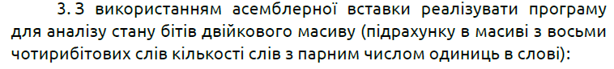

**Програма до завдання:**

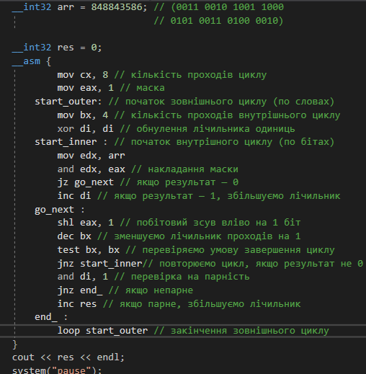

**Результат виконання програми:**

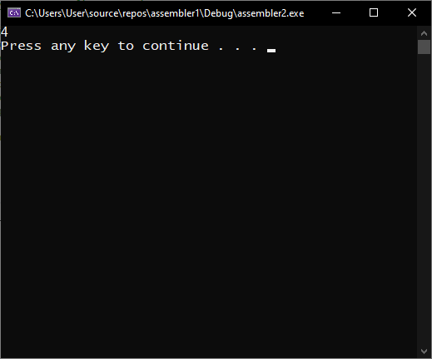

**Варіант 3:**

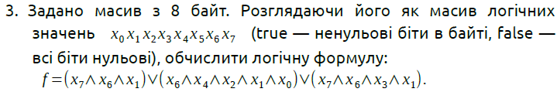

**Програма до завдання, обраного згідно із варіантом:**

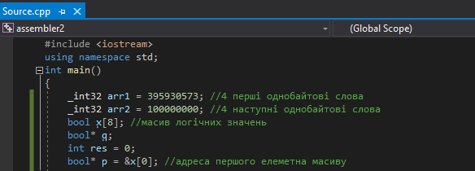

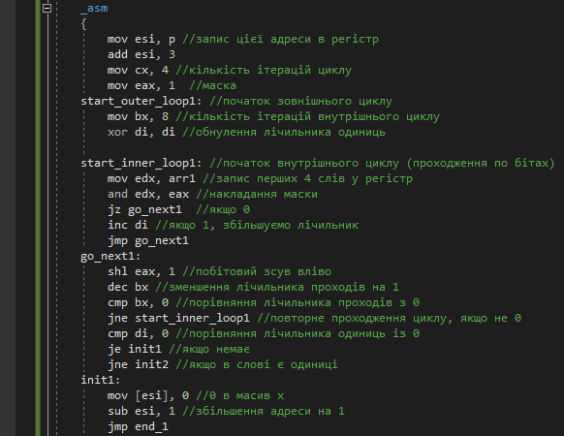

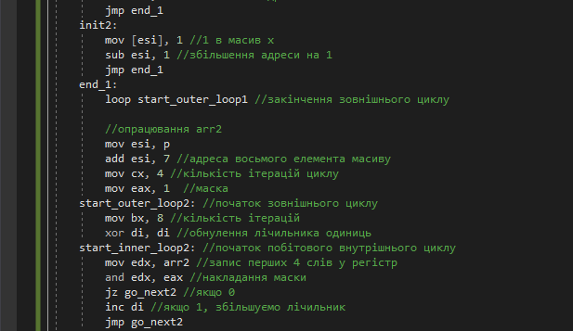

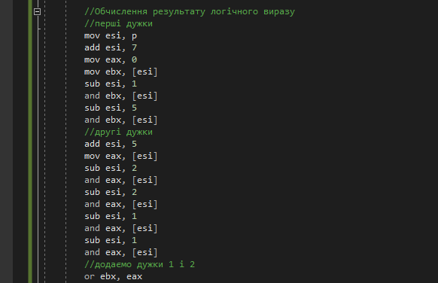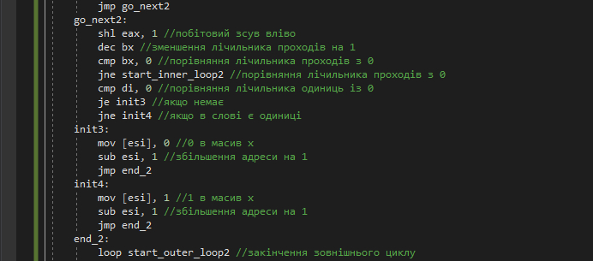

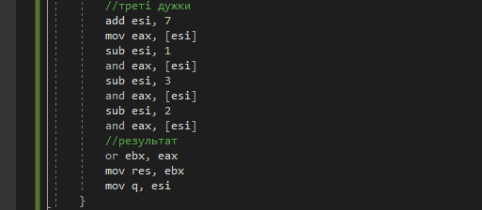

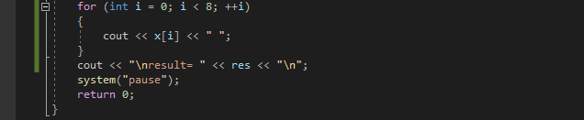

**Результат виконання програми:**

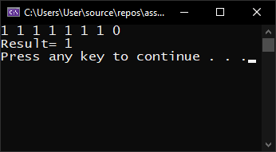

**Висновок:** під час виконання даної лабораторної роботи я навчився, за допомогою середовища Visual Studio, використовувати логічні операції на мові Asseembler.